Беседа для учащихся 8 класса на тему «Путешествие по миру чувств и эмоций»
Человек обладает способностью любить, и если он не может найти применения своей способности он начинает ненавидеть, проявляя агрессию и жестокость. Этим средством он руководствуется как бегством от собственной душевной боли.
Эрих Фромм

* * *

1. Мои эмоции и чувства.
Очень часто нашему здоровью наносят вред наши же чувства и переживания. Попытаемся разобраться, что это такое — наши чувства.
Слово «чувство» - многозначно. Мы говорим «органы чувств», имея в виду орган слуха и орган зрения. В словосочетаниях «чувство любви» или «чувство радости» слово «чувство» приобретает другое значение. В выражении «чувство юмора» и «чувство красоты» присутствует еще один смысловой оттенок, обозначающий сложные переживания человека. В психологии обычно для описания состояния человека используют понятие «эмоции».
Это нужно знать!
Эмоции и чувства - очень важная составляющая психического здоровья личности. Они делают нашу жизнь яркой, насыщенной, но могут и доставлять множество неприятностей.
Возникновение эмоций и чувств - это результат работы головного мозга. Так, ученые обнаружили, что в коре головного мозга существуют центры удовольствия и центры страдания. В результате экспериментов выяснилось, что левое полушарие в большей степени связано с возникновением положительных, а правое - отрицательных эмоций.
Часто понятия «эмоция» и «чувство» употребляют как синонимы. Однако, это не совсем так. В более узком значении «эмоции» - это временное переживание какого-либо более постоянного чувства.
Эмоции бывают стеническими (действенными) — когда человек под воздействием эмоций готов «горы свернуть», и астенические (пассивные) - когда человек остается пассивным созерцателем. Астенические эмоции расслабляют человека. У него от страха могут «ноги подкоситься».
Эмоции и чувства могут быть положительными и отрицательными. А иногда они бывают двойственными. Например, человек может и любить, и ненавидеть одновременно.
Положительные чувства вселяют в нас уверенность, придают силы, энергии, позволяют справляться со всяческими неприятностями.
Отрицательные чувства нас «съедают». И чем сильнее этот процесс, тем хуже состояние нашего психического здоровья. Человек теряет сон, аппетит, утрачивает работоспособность.
• Давайте попытаемся классифицировать эмоции и чувства:
Высшие социальные чувства | Чувство справедливости, чести, долга, ответственности, патриотизма, солидарности; эстетические чувства
Сложные чувства и эмоции | Радость, восторг, любовь, уверенность, отчаяние, тоска, презрение, зависть, любопытство, удивление, безразличие
Простые чувства и эмоции | Удовольствие, голод, жажда, усталость, боль

2. Эмоции «полезные» и «вредные» для здоровья.
Поговорим о тех эмоциях, которые доставляют нам множество неприятных минут. Вина и зависть, тревога и страх, злость и агрессия. Откуда они берутся? И почему иногда управляют нами? Насколько вредны они для здоровья и можем ли мы ими управлять?
Вина и стыд.
Бывают ли люди, которым никогда не бывает стыдно, которые никогда не чувствуют себя виноватыми? Скорее всего - нет. Даже самый бравый хулиган наедине с самим собой иногда испытывает неудобство из-за того, что он натворил.
Это нужно знать!
Внешне чувство вины не имеет особых признаков. Попытаемся рассмотреть его изнутри. Наша нервная система очень чувствительна к любым рассогласованиям в нашем «Я». Какой я есть и каким хочу быть? Каким меня хотят видеть другие? Все несовпадения такого рода и ведут к чувству вины перед значимым другим - другом, учителем, компанией сверстников. Перечислять вред, наносимый человеку чувством вины, можно очень долго. Человек с чувством вины неуверен в себе, может впасть в депрессию, легко пугается, пессимистично смотрит на жизнь, им легко манипулировать, и он становится жертвой обстоятельств.
Переживая свою вину, человек чувствует внутренний разлад, сниженное настроение, тревогу, его сон нарушается или сопровождается кошмарными сновидениями.
Психологи утверждают, что вина бывает нескольких видов:
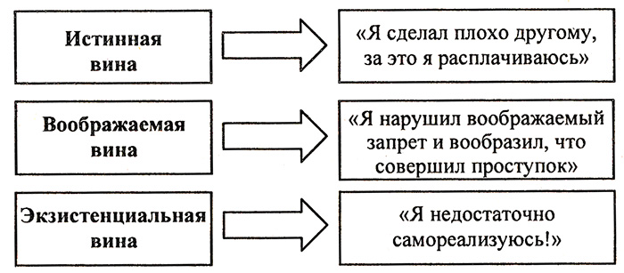
Вина - это страдание, которое невозможно переносить длительное время. Признание вины заставляет нас просить прощения, а это ослабляет страдание.

Задания для учащихся
1. Составь в тетради «Словарь эмоций». Напиши 20 названий известных тебе эмоций, предварительно разделив их на положительные и отрицательные.
2. Те эмоции, которые ты испытывал хотя бы один раз в жизни, подчеркни одной чертой, те, которые ты испытываешь часто, - двумя. Затем перечеркни крестом те эмоции, которые ты бы не хотел испытывать никогда. Скорее всего, именно они ничего, кроме вреда, не приносят.
3. Обозначь цветом все эмоции, которые ты вспомнил, и опиши их кратко в таблице:
Цвет | Эмоция | Словесное описание ощущений
4. Напиши сказку о том, что было бы, если бы в один прекрасный момент все люди потеряли чувство вины и стыда. Не забудь, что в сказках волшебство всегда позволяет вернуть людям то, что было утрачено. Что нужно сделать, чтобы наладить жизнь? Конечно, попросить прощения.
5. Если есть такие люди, у которых тебе есть за что просить прощения, что бы ты им сказал?

https://ped-kopilka.ru/klasnomu-rukovoditelyu/klasnye-chasy-v-5-8-klasah/klasnyi-chas-chuvstva-i-yemoci-8-klas.html

